一、lambda表达式

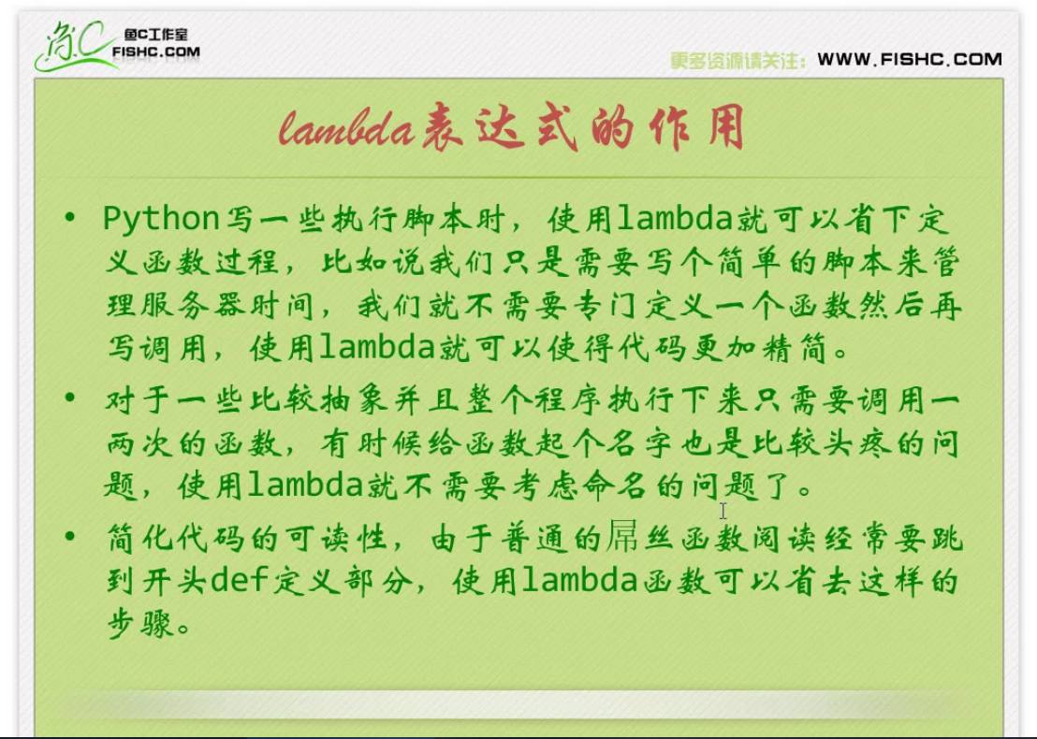

Lambda冒号：前面是原函数参数，后面是原函数的返回值

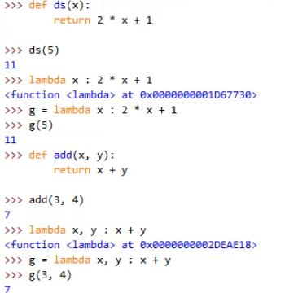

二、filter()过滤函数的使用

把任何非true的内容过滤掉，要是有意义需要自己定义过滤方法

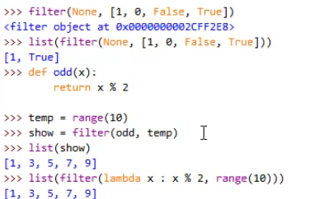

三、map()映射

